第五单元测试题
一、选择题
1、我国南方地区与北方地区的分界线大致是（ ）
A、第二与第三级阶梯的分界线
B、1月均温0℃等温线和800mm年等降水量线
C、季风区与非季风区的分界线
D、年降水量400mm等降水量线
2、承担“嫦娥一号”卫星发射任务的西昌卫星发射基地位于我国的（ ）
A、北方地区 B、西北地区 C、南方地区 D、青藏地区
3、制约我国北方地区农业发展的主要因素是（ ）
A、地形因素 B、土壤因素 C、水源因素 D、热量因素
4、下列描写南方地区景观的是（ ）
A、千里冰封，万里雪飘
B、枯藤老树昏鸦，小桥流水人家
C、早穿棉袄午穿纱，围着火炉吃西瓜
D、远看是山，近看成川
5、北方著名的温带水果是（ ）
A、香蕉 B、柑橘 C、苹果 D、椰子
6、北方地区主要的气候类型是（ ）
A、温带季风气候 B、亚热带季风气候
C、温带大陆性气候 D、热带季风气候
7、青藏地区农作物主要分在雅鲁藏布江谷地和湟水谷地的最主要原因是（ ）
A、土地肥沃 B、有充足的灌溉水源
C、河谷地区海拔较低，气温较高 D、交通便利
8、小明乘火车从呼和浩特到乌鲁木齐旅游，他在旅途中能见到的自然景观依次是（ ）
A、草原、荒漠、森林 B、草原、荒漠草原、荒漠
C、森林、草原、荒漠 D、荒漠、草原、森林、
9、青藏高原是世界上（ ）
A、面积最大的高原 B、纬度最高的高原
C、气温最高的高原 D、海拔最高的高原
10、南方地区农作物为一年可以两熟或三熟的主要原因是（ ）
A、红壤比较肥沃 B、劳动力比较充足，有丰富的耕作经验
C、全年生长期较长，水热条件好 D、平原面积大
11、我国的温带草原牧场主要分布在（ ）
A、内蒙古 B、新疆 C、青海 D、西藏
12、“黄梅戏”是我国哪个地区的文化剧种（ ）
A、北方地区 B、南方地区 C、西北地区 D、青藏地区
13、下列关于西北地区干旱原因的叙述，错误的是（ ）
A、深居内陆，远离海洋 B、山脉对湿润气流的阻隔
C、太阳照射强烈 D、降水稀少
14、下列城市中，有“日光城”之称的是（ ）
A、乌鲁木齐 B、兰州 C、拉萨 D、西宁
15、属于北方地区的地形区是（ ）
A、四川盆地，长江中下游平原 B、华北平原，云贵高原
C、黄土高原，华北平原 D、东北平原，内蒙古高原
16、下列地形区，有“塞上江南”美称的是（ ）
A、三江平原，松嫩平原 B、汾河谷地，渭河平原
C、宁夏平原，河套平原 D、藏南谷地，湟水谷地
17、“雅丹”地貌是由下列哪种外力作用形成的（ ）
A、风力作用形成 B、流水作用形成
C、冰川作用形成 D、海浪作用形成
18、南方传统民居的屋顶坡度大，这种建筑的目的主要是为了（ ）
A、便于接受阳光 B、便于空气流通
C、便于更快散热 D、便于雨水下泻
19、位于热带，气候温热，风光旖旎是对下列哪一个地理区域的描述
A、新疆维吾尔自治区 B、长江三角洲
C、西双版纳傣族自治州 D、大兴安岭
20、拉萨和成都在同一纬度上，但拉萨的年平均气温明显低于成都的年平均气温，根本原因是（ ）
A、两地的气候不同 B、两地的降水不同
C、两地的海拔不同 D、两地的海陆位置不同
二、选择题
21、用直线将下列地区与其相应的地理特征连接起来
以面食为主
北方地区 传统的运动项目是游泳，赛龙舟
一年两到三熟
南方地区 传统的交通工具是船
以旱作农业为主
22、读“中国地理区域图”，回答下列问题。（12分）
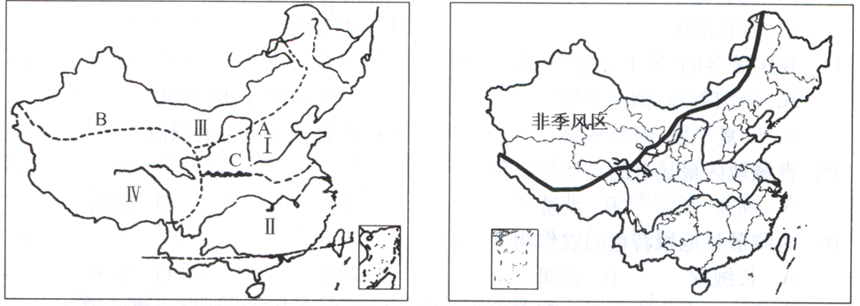

（1） 图中Ⅰ、Ⅱ、Ⅲ、Ⅳ分别表示我国四大地理区域。其中“玉米黄，高粱红，大地笼罩青纱帐”反映的是哪一个地区的风光景色?_____ __(填序号)
（2）图中C为Ⅰ、Ⅱ两地区的分界线，此界线为 一线。此线也是亚热带与 带的分界线， 区与半湿润区的分界线，它与一月份
0℃等温线及800毫米等降水量线基本吻合。
（3）图中区域Ⅳ与其它三个区域的界线B确定的主导因素是 。该地区的平均海拔在4000米以上。
（4）四大区域中，几乎完全处于季风区范围的两大区域是 。（填序号）
(5)请你仔细阅读以下两句话,判断它们分别描述的是我国四大地理区域中的哪一区域?
①“千里莺啼绿映红,山村水郭酒旗风。”________________
②人们常说:“到了昆仑山,气息已奄奄；过了五道梁,哭爹又喊娘；上了风火山,三魂已归天”_____________
（6）判断下列地理事物各属于哪一个区域（填名称）
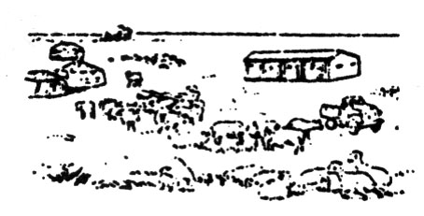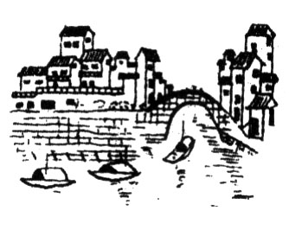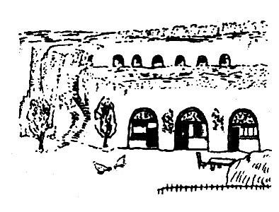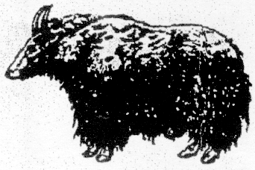
① ② ③ ④

①位于__ ____地区 ②位于_ _____地区
③位于__ ____地区 ④位于__ ____地区
23、读我国“西北地区”图。回答下列问题：（10分）
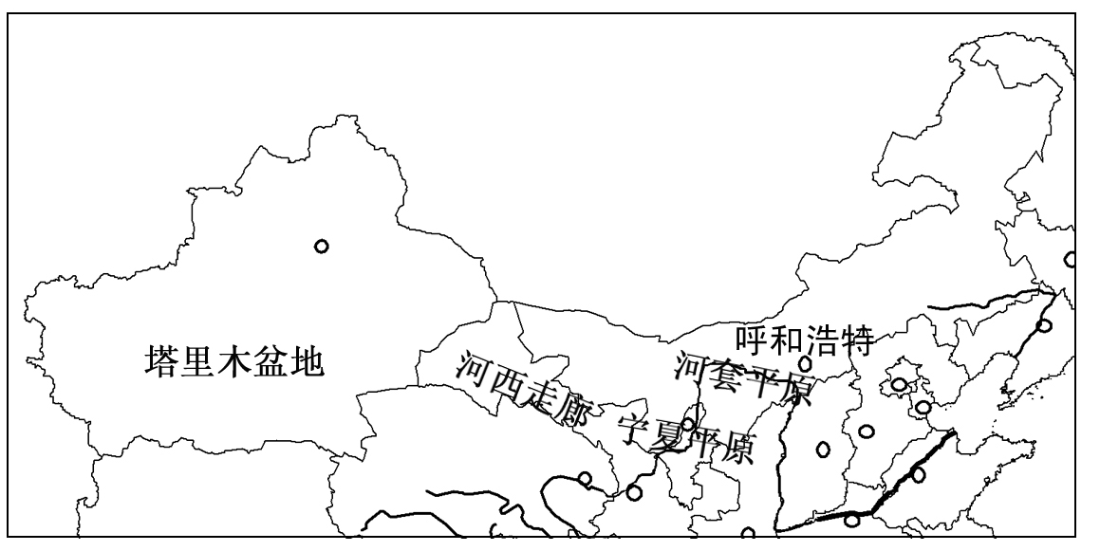
（1）该地区的自然环境主要特征是 ，其主要原因是
。
（2）该地区的自然景观从东到西依次是森林 。
（3）本区畜牧业的牧场类型主要是 牧场和 牧场。
（4）代表性农畜产品（举1例） 。
（5）根据你的理解，把下列内容的字母按因果关系填入方框中。

A、降水稀少，气候干旱 B、山脉对湿润气流的阻隔
C、来自海洋的湿润气流难以到达 D、深居内陆，距海遥远
24、读图回答下列问题（3分）
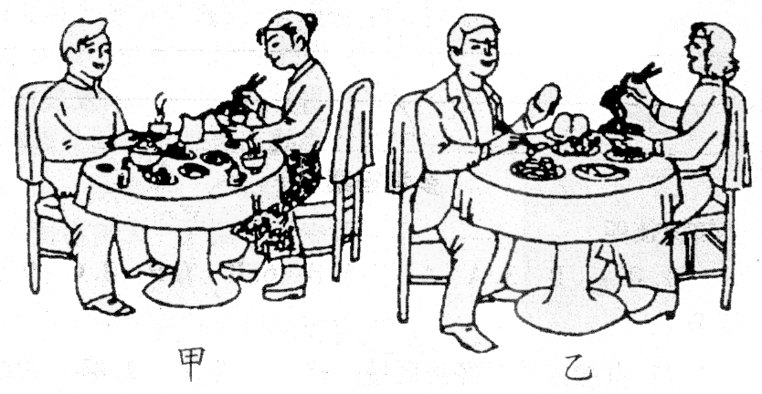
（1）甲、乙两幅图，哪一幅反映的是北方人的饮食习惯？你的判断依据是什么？
_______________________________________________________________________________________ __。
（2）我国南方居民的饮食习惯与北方不同，这与当地种植的主要粮食作物有什么关系？
_______________________________________________________________________________________ ___。

第六单元测试题
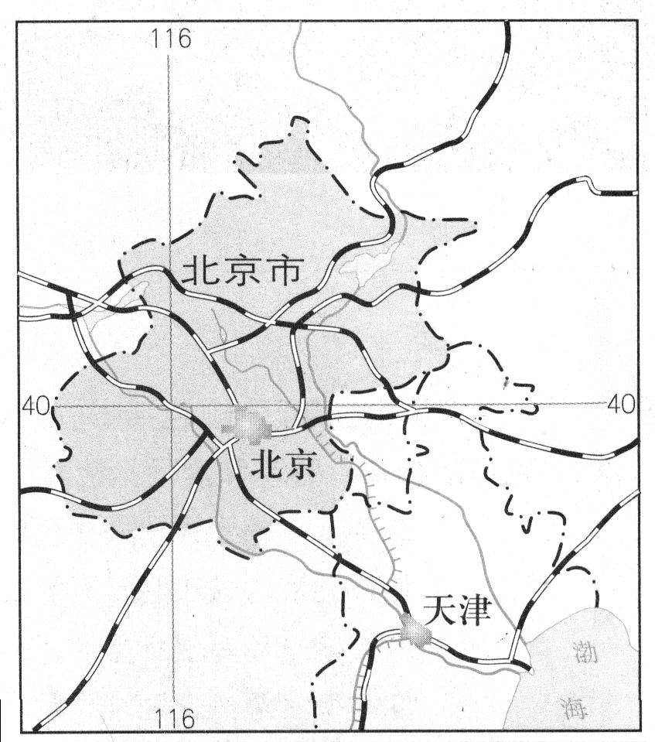
一、选择题；
读右图。回答下列1——6题：
1、北京所在的经纬度约为（ ）
A、东经116°，南纬40°
B、西经116°，南纬40°
C、东经116°，北纬40°
D、西经116°，北纬40°
2、北京所处的温度带是（ ）
A、热带 B、亚热带
C、暖温带 D、中温带
3、下列旅游景点位于北京市的是（ ）
A、秦始皇陵兵马俑 B、中山陵 C、故宫 D、承德避暑山庄
4、下列关于北京的叙述，正确的是（ ）
A、北京是全国重要的铁路枢纽
B、与北京相邻的省级行政区有河北、天津、辽宁
C、北京濒临渤海
D、北京位于华北平原的南部边缘
5、下列对北京四合院和胡同处理正确的是( )
A、拆掉所有的四合院和胡同,兴建现代化小区
B、把老城区中的四合院胡同搬迁到郊区
C、兴建新的四合院和胡同,把北京建设成四合院和胡同的模式
D、将现有的四合院加以改造,保留其古朴的外表,增添一些现代化的功能
6、下列哪些措施可以增强北京的国际竞争力和服务功能（ ）
①加大基础设施建设力度 ②规划和建设重点功能区
③建设城市快速轨道交通和高速公路 ④发展高新技术产业
A、① B、①② C、②③④ D、①②③④
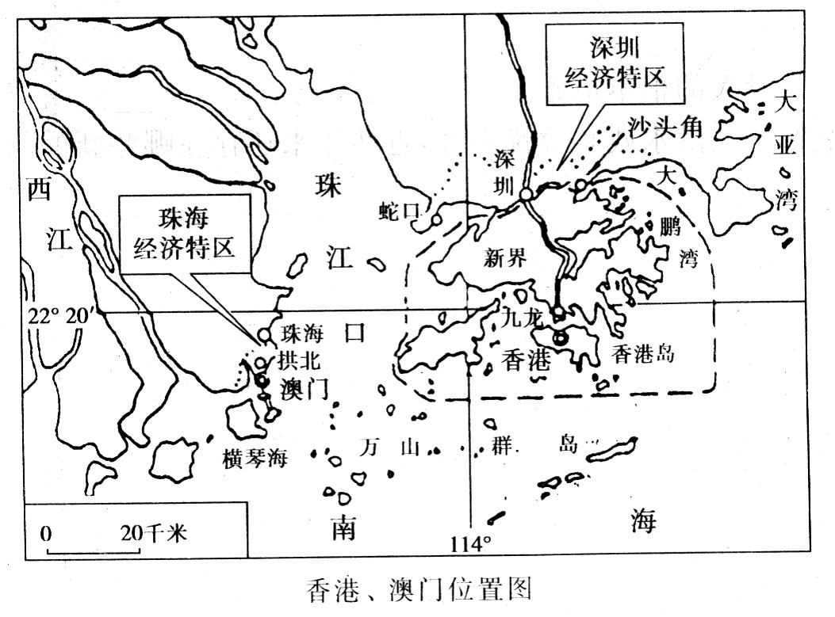
读香港和澳门位置图，回答7——12题：
7、香港最大的转口贸易伙伴是（ ）。
A 美国 B 日本 C 英国 D 祖国内地
8、澳门重要的支柱产业是（ ）。
A 对外贸易 B 玩具制造
C 运输业 D 博彩旅游业
9、下列关于港澳地区与祖国内地关系的叙述，正确的是（ ）。
A、香港与祖国内地经济优势互补、互利互惠
B、祖国内地有丰富的资金、技术、人才和管理经验
C、香港自然资源，劳动力资源丰富且低廉
D、香港所有的生产和生活资料都来自祖国内地，工业也都转移到内地
10、目前香港80%以上的工业已转移到祖国大陆，其主要原因是（ ）
A、香港拥有丰富的资金、技术、人才和管理经验
B、祖国内自然资源、劳动力资源丰富且低廉
C、香港人多地少，且山地多，平地少，土地资源有限
D、祖国内地拥有丰富的资金、人才和管理经验
11、三个产业中，港澳地区很发达的是（ ）
A、第一产业 B、第一产业、第二产业
C、第三产业 D、第一产业、第三产业
12、香港是一个国际化的大城市，经济发达，其中的原因是（ ）
①有丰富的矿产资源 ②有丰富的土地资源
③有优越的地理位置 ④有优良的天然港口
A、①③ B、②④ C、①④ D、③④
13、北回归线穿过台湾岛的（ ）
A、北部 B、西部 C、中南部 D、中北部
14、台湾占世界第一位的物产是（ ）
A、水稻 B、香蕉 C、甘蔗 D、樟脑
15、祖国大陆上与台湾海上往来最近的两大港口是（ ）
A、宁波、温州 B、福州、厦门
C、汕头、广州 D、湛江、北海
16、60年代开始，台湾省重点发展出口加工工业，工业品在出口贸易中的比重稳步上升。其主要有利条件是（ ）
A、台湾矿产资源丰富 B、台湾森林资源丰富
C、台湾多优良港口 D、台湾土地肥沃，气候温暖湿润
17、制约新疆农业生产的主要自然因素是（ ）
A、地形条件 B、热量条件 C、光照条件 D、水分条件
18、随着我国“稳定东部，大力发展西部”的能源战略决策的逐步实施，新疆将成为的基地是（ ）
A、水能开发基地 B、煤矿开发基地
C、石油及天然气工业基地 D、太阳能和风能天发基地
19、对新疆经济发展产生重要影响的工程是（ ）
A、西气东输 B、西电东送 C、南水北调 D、青藏铁路
20、下列关于新疆的说法正确的是（ ）
A、应大力修建更多的坎儿井工程，发展新疆的渔业
B、新疆的瓜果特别甜的原因是品种好
C、大胆的开发绿洲，生产更多的农产品，不需要注意生态问题
D、改变农业种植结构，增加用水少，经济价值高，产量高的作物的比重
二、非选择题：
21、判断题（5分）
（1）北京是全国最大的政治、经济和文化中心（ ）
（2）香港的最大贸易伙伴是美国（ ）
（3） 中国政府于1997年7月1日对澳门恢复行使主权 ，并设立了澳门特别行政区（ ）
（4）台湾是一个美丽富饶的宝岛，日月潭是台湾最大的湖泊（ ）
（5）新疆是一个以维吾尔族、汉族为主体的多民族聚集区（ ）
22、读下图。完成下列要求（10分）
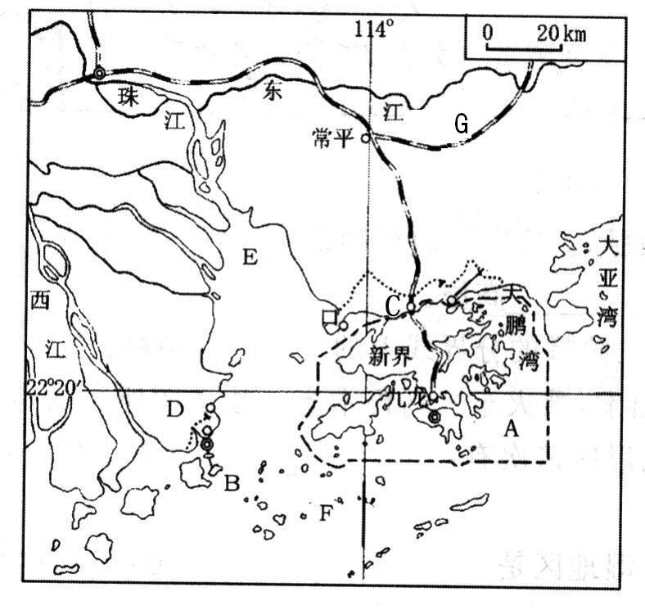
（1）写出图中字母代表的地理事物的名称
A是___ ___特别行政区，B是____ ___特别行政区，C是广东省的_________市。D是广东省的__ _____市，E是________口（填河流），G是________铁路。
（2）由图可知，香港背靠祖国大陆，南临________，是太平洋和印度洋航线上的重要港口，地理位置非常优越。
（3）香港经济发展中的支柱产业是______________，澳门经济发展中的支柱产业是______________。
（4）强大的____ ____是香港、澳门经济发展的坚强后盾
23、读“台湾省地图”回答下列问题：（9分）
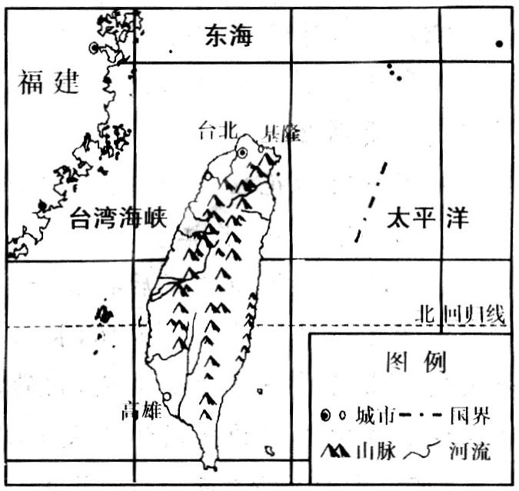
（1）北回归线穿过台湾省的中南部，由此判断，台湾岛位于我国温度带中的 _______带和亚热带。
（2）台湾省的地形以__ _____为主，纵贯台湾岛南北的山脉统称为____________山脉，其最高峰是__ ___。台湾岛上平原面积狭小，主要分布在台湾岛的__ ___部，岛上最大的湖泊是_______ ____。
（3）台湾省东临太平洋，西隔_________海峡和__________省相望。
（4）号称“台湾硅谷”的新竹科学园区位于（ ）
A、台南附近 B、高雄附近 C、台北附近 D、基隆附近
24、阅读材料（共6分）
江苏省是以燃煤为主的能源消费大省，2005年煤炭用量高达9800万吨，其中7800万吨要从外省调入，这给交通运输和环境造成很大压力。2004年“西气东输”工程全线实现从新疆塔里木向上海、江苏省等东部地区供气。据预测到2010年，江苏省天然气用量为60亿立方米，将可以替代1200万吨煤。
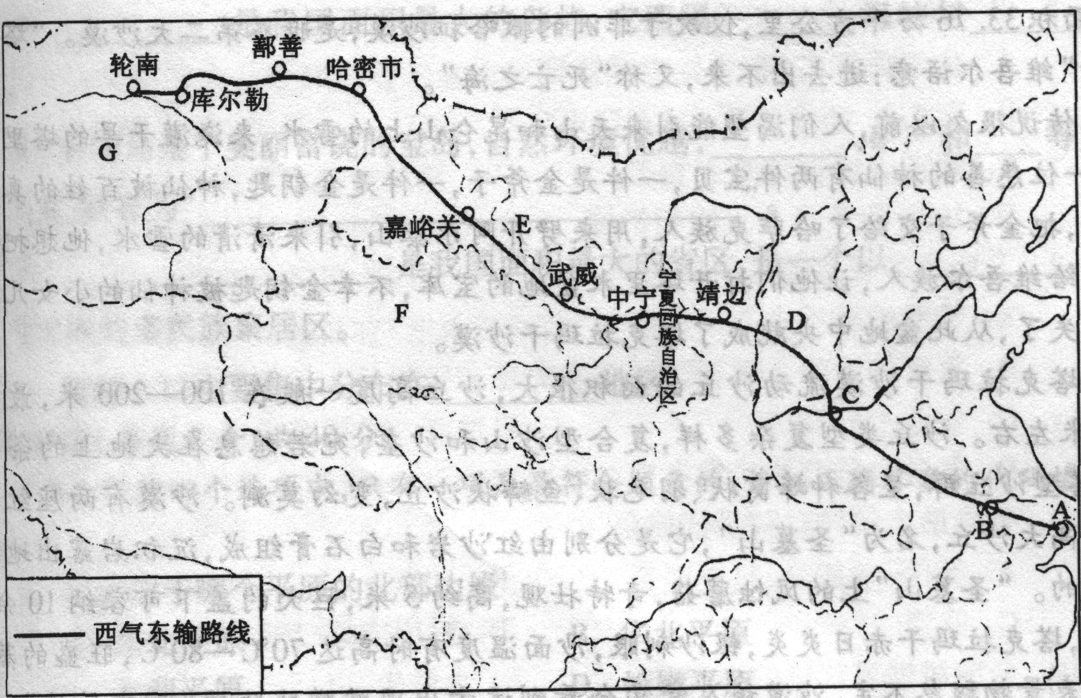
（1）从2012年底开始，我们谷里邻里小区的住户开始用上了天然气。天然气气源来自___ ____盆地.此项工程是____ _____.该工程西起_____ __,东到A____________.
(2)实施西部大开发,加快中西部发展战略,是党中央国务院做出的重大决策,请你谈一谈该项工程为西部和你的家乡带来哪些好处?(至少2点)

第七单元测试题
一、选择题：
1、下面关于珠江三角洲地区经济的叙述，正确的是（ ）
A、珠江三角洲的轻重工业都非常发达
B、珠江三角洲利用土地和劳动力优势与港澳地区合作
C、珠江三角洲经济对区域经济的发展没有带动作用
D、珠江三角洲经济的发展对港澳地区有威胁，竞争激烈，不再合作。
2、珠江三角洲地区发展工业独特的优势条件是（ ）
A、靠近香港和东南亚，许多地方是侨乡 B、丰富的人力资源
C、工业发展历史悠久，工业基础雄厚 D、自然资源丰富
3、珠江三角洲地区发展外向型经济，其外资主要的来源是（ ）
A、东南亚地区 B、欧洲 C、港澳地区 D、日本
4、珠江三角洲地区生产的产品主要（ ）
A、在国内销售 B、在珠江三角洲地区销售
C、销往香港、台湾地区及美国等地 D、只销往香港和澳门
5、香港九龙、广州与北京相连的铁路干线是（ ）
A、京九线和京广线 B、京九线和京沪线
C、京广线和焦柳线 D、京九线和焦柳线
6、下列关于珠江三角洲地区对外开放的区位因素的叙述错误的是（ ）。
A 珠江三角洲地处我国东南沿海，气候条件优越。
B 珠江三角洲位于珠江下游地区，平原广阔，水网密布，经济发达。
C 珠江三角洲毗邻港澳地区与东南亚地区隔海相望。
D 珠江三角洲濒临东海，交通十分便利。
7、下列关于珠江三角洲城市化的说法，错误的是（ ）
A、城市化可以促进经济的发展和人民生活水平的提高
B、城市化的发展会占用宝贵的耕地资源
C、城市化发展太快，难以保证居民的居住环境
D、城市化发展快带来了许多问题，应停止城市化进程
8、珠江三角洲地区自改革开放以后，已发展成为（ ）。
A 我国最大的综合性工业基地
B 全球最大的高新技术产业中心之一
C 我国最大的消费地区
D 全球最大的电子和日用消费品生产出口基地之一
9、珠江三角洲与港澳地区合作的独特模式是（ ）
A、“出口导向型” B、“进口—加工—出口”型
C、“前厂后店” D、“前店后厂”
10、珠江三角洲现已成为我国“打工仔、打工妹”最集中的地区，这是因为这里（ ）
A、这里农产品丰富，生活费用较低
B、这里的就业机会多
C、这里社会经济发展快，需要大量的科技人员
D、这里劳动报酬相对较低
11、珠江三角洲与港澳相比，不属于珠江三角洲的优势的是（ ）
A、丰富的土地资源 B、廉价的劳动力
C、先进的管理办法 D、改革开放的人文环境
12、 下列关于西双版纳的叙述，正确的是（ ）。
A 位于热带，气候湿热，风光旖旎，是全国著名的旅游区。
B 位于青藏地区，日照时间长，昼夜温差大，是全国著名的牧区。
C 位于东南沿海，经济发展很快，有很多对外开放的经济特区。
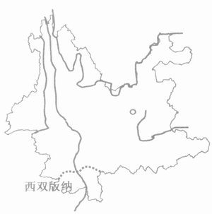
D 位于亚热带，夏季高温多雨，是我国重要的农耕地区。
13、西双版纳位于下列哪一个省级行政区？（ ）
A 广东省 B 广西壮族自治区
C 云南省 D 海南省
14、西双版纳被人们形象地称为“热带动物王国”，这里最最著名的动物有（ ）
A、东北虎、丹顶鹤 B、亚洲象、绿孔雀
C、骆驼、牦牛 D、野马、羚羊
15、与傣族文化习俗不符合的是（ ）
A、小巧别致的竹楼 B、美味可口的竹筒饭
C、美丽多姿的孔雀舞 D、造型优美的清真寺
16、云南南部的傣家人住竹楼的主要原因是（ ）
A、气候炎热多雨 B、气候炎热干旱
C、地表崎岖 D、地形以平原为主
17、西双版纳地区的典型植被是（ ）
A、热带雨林 B、亚热带常绿阔叶林
C、温带落叶阔叶林 D、亚寒带针时林
18、傣族人一年中最欢乐的节日是（ ）
A、春节 B、开斋节 C、火把节 D泼水节
19、竹筒饭是傣家人喜欢吃的主食之一，这种饮食习惯与自然环境的关系是（ ）
A、西双版纳地区盛产竹子和稻米 B、西双版纳地区自然环境恶劣、条件差
C、地处边境，受国外文化影响 D、降水太多，无法用现代厨具做饭
20、今年寒假，小明打算去西双版纳旅游，在打点行装时，可以准备的物品是（ ）
①毛衣 ②羽绒服 ③几件衬衫 ④雨衣
A、①② B、②③ C、①④ D、③④
二、非选择题
21、判断下列说法是否正确（5分）
（1）珠江三角洲地区与港澳地区的合作以“前店后厂”为基本模式，珠江三角洲在前，港澳在后，彼此紧密合作。 （ ）
（2）近些年来，由于珠江三角洲地区人才资源丰富，大专院校集中，科技实力雄厚，使得这里已成为台商投资的热点 （ ）
（3）珠江三角洲地区现在已形成了居住用地、农业用地、工业用地等交错分布的独特土地利用景观。 （ ）
（4）西双版纳地区地处横断山脉中段，南部和越南、老挝接壤。 （ ）
（5）在西双版纳热带雨林中生活着上千种动物，人们形象的称这里为“热带动物王国”，其中有大熊猫、金丝猴、绿孔雀等。 （ ）
22、读珠江三角洲地区图，完成下列问题。（6分）
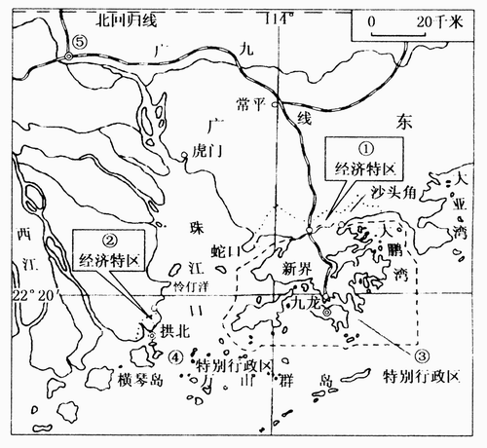
（1）珠江三角洲地区南临南海，位于 ______ 省的东南部，珠江下游，毗邻港澳，与东南亚隔海相望，海陆交通便利，被称为我国的“ ”。
（2）珠江三角洲充分利用其发展经济的有利条件，大力引进外资及先进的技术设备，大力发展了 经济。
（3填出图中数字所代表的地理事物名称。
① 经济特区 ② 经济特区 ③ 特别行政区
23下图，回答问题。（4分）
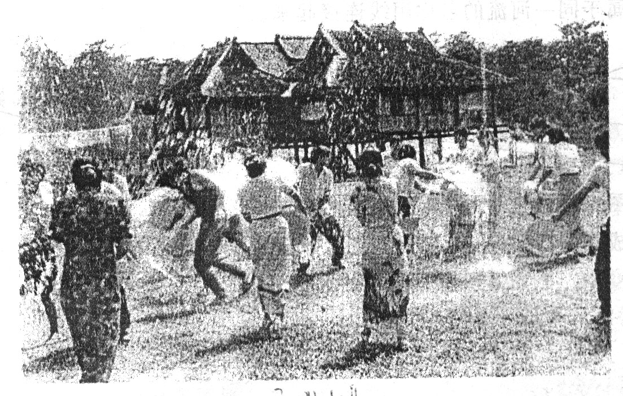
（1）上图中的人们在欢度什么节日？ 节。
（2）图中远处的建筑为 族人居住的 。这种建筑的屋顶坡度很大，底部离地面约2米左右，其原因是
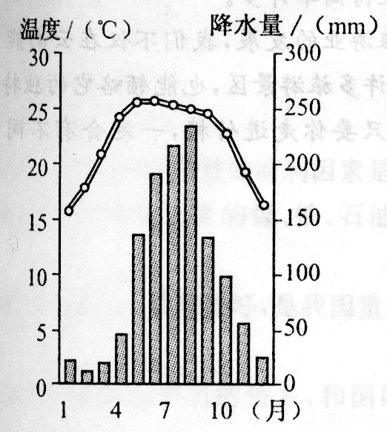
。
24读西双版纳景洪市气温曲线和降水柱状图，回答下列问题：（7分）
（1）西双版纳地区的最冷月均温出现在_____月，大约为 ______℃，最热月均温出现在_____月，大约为______℃，气温的年较差约为______℃。
（2）西双版纳的降水主要集中在哪几个月份？________ ___。
（3）西双版纳地区的气候类型属于_________________________。
25读下图回答（8分）
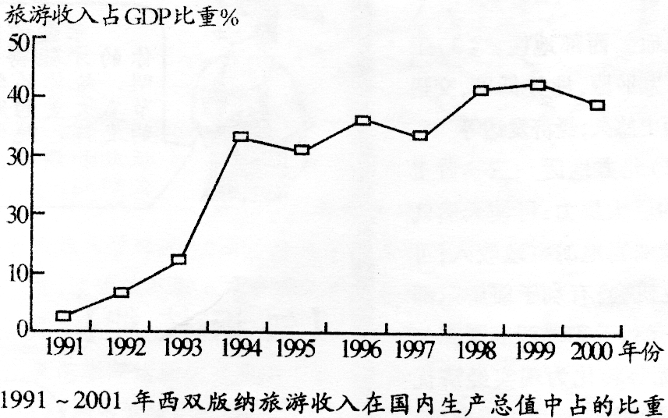
（1）1991年以前西双版纳地区的经济以___ ___业为主，如今______ ____业已成为当地经济的支柱产业。
（2）西双版纳发展旅游业优势条件有哪些？
①____________________ ___ __ _
②____________________________ ____ __
③______________ __ ________________。
（3）从图中看出，旅游收入所占的比重有些年份有所下降，其原因有
______________________________________________________________________________
__________________________________________________。
假如你是政府官员、企业家、学者、商人、环保人士、旅游者等，请你选择其中一个角色，谈谈你怎样挽救西双版纳旅游业下滑的趋势？
______________________________________________________________。
（4）以下关于西双版纳地区旅游资源的开发利用措施，你认为不可行的是（ ）
A、精心设计几条有特色的旅游线路，使游客能根据需要既能领略西双版纳的自然风光，又能节省时间
B、旅游点的建设必须与西双版纳生态环境相协调
C、对西双版纳地区旅游资源统一规划建设，明确各景点的具体发展方向，避免重复建设，保证旅游业的整体发展
D、尽可能的发展旅游景区，让竞争意识深入人心。

第八、九单元试题
一、选择题：
1、世界上最大的黄土堆积区是（ ）
A、青藏高原 B、长江中下游平原
C、云贵高原 D、黄土高原
2、主要出现在黄土高原的地貌景观是（ ）
A、雅丹地貌 B、峁、塬、梁C、岩溶地貌 D、丹霞地貌
3、黄土高原地区特殊的居民形式是（ ）
A、竹楼 B、厚墙加小窗 C、窑洞 D、帐篷
4、黄土高原，水土流失严重的自然原因是（ ）
A、集水集中，多暴雨 B、滥砍滥伐
C、人们修路，采矿等活动 D、过度开垦和放牧
5、黄土高原、自然灾害发生越来越频繁的主要原因是（ ）
A、地理位置特殊 B、生态系统比较稳定
C、全球气温升高 D、人类不合理的开发利用
6、黄土高原地区最主要的自然灾害是（ ）。
A 旱涝灾害 B 台风 C 寒潮 D 地震
7、黄土高原的主要气候类型是（ ）
A、温带大陆性气候 B、温带季风气候
C、温带草原气候 D、高原山地气候
8、根据生态建设的经验，黄土高原的陡坡地应（ ）
A、建造梯田 B、退耕还林还草C、砌石护坡 D、退耕还牧
9、长江上游的水文特征是（ ）
A、水流湍急、落差较大 B、湖泊众多、河道曲折
C、水流缓慢、江阔水深 D、支流众多
10、长江沿岸，沿海经济带及西部地区，构成了（ ）
A、“z”型构局 B、“S”型格局
C、“T”型格局 D、“H”型格局
11、有关长江沿江地带的说法，不正确的是（ ）
A、夏季炎热，冬季温和，四季分明
B、地势总的来看比较低平，以平原和高原为主
C、平原东西排列，各段宽窄不一
D、河网绸密，湖泊众多，是我国地表水资源最丰富的地区
12、长江流域洪涝灾害最集中、最严重、最频繁的地区是（ ）
A、长江上游 B、长江中游 C、长江中下游 D、长江下游
13、造成长江中上游地区水土流失加剧的人为原因是（ ）。
A 滥伐森林，陡坡开荒 B 气候变迁，森林减少
C 流域内土质疏松 D 降水丰沛，多暴雨
14、我国污染范围最大，中心强度最强的酸雨区是（ ）
A、华中酸雨区 B、西南酸雨区
C、华南酸雨区 D、东南酸雨区
15、长江中下游是我国污染最严重的地区，酸雨的形成和以下哪个因素有关（ ）
A、沿江地带农业发达 B、长江上游地区生态环境破坏严重
C、长江水道运输量大 D、沿江地带工业发达，矿物燃料消耗量大
16、下列关于上海的叙述，错误的是（ ）。
A 上海是全国最大的工业中心
B 上海位于长江入海口，是全国最大的港口
C 上海是全国最大的政治、经济和文化中心
D 上海是全国最大的商业中心和重要的金融中心
17、下列关于我国地理国情的表述，正确的是（ ）
A、我国自然环境多种多样，各种资源都丰富
B、我国人口众多，人均国民生产总值较高
C、我国的自然灾害少
D、我国国土辽阔，区域差异大
18、关于我国经济的叙述，正确的是（ ）
A、新中国成立时，我国已是一个工业大国
B、我国是个发达国家
C、我国工农业总产值居世界首位
D、我国是个发展中国家
19、人类进入21世纪，世界发展的总趋势是（ ）
A、政治全球化 B、军事全球化
C、经济全球化 D、贸易国际化
20、下列属于可持续发展的做法是（ ）
A、山区大力发展耕作业 B、西北地区大力发展淡水养殖业
C、建设“三北”防护林 D、在黄土高原地区毁林开荒
非选择题：
21、根据下面“黄土高原生态建设”图，将下列内容的字母填在图中相应的位置（3分）
A、陡坡地种草、灌木和山杏 B、缓坡地建梯田，种山杏和优质牧草
C、坡脚建挡土坝、护坡工程
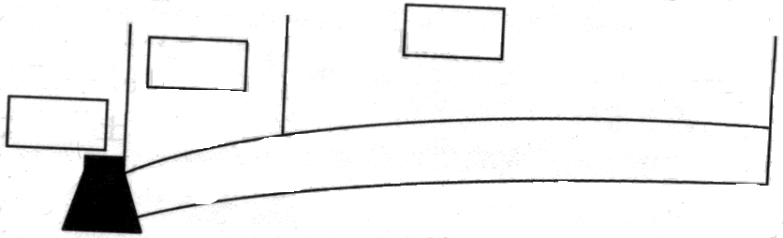
22、读“黄土高原示意图”完成下列要求（9分）
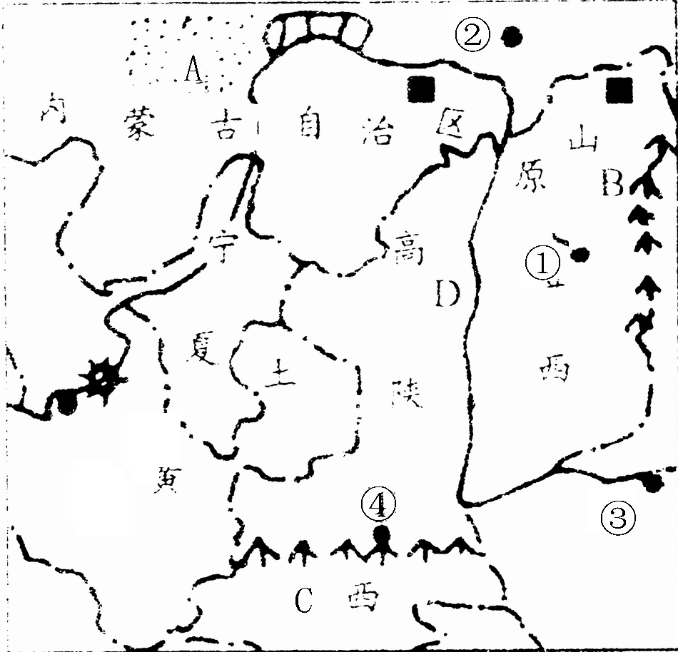
（1）写出字母所代表的地形名称
A、 高原；B、 山脉；C、 山脉：D、_____ __河
（2）写出数字代表的城市名称
①______ ___ ④_____ _______
(3)黄土高原最富集的能源矿是_____________.
(4)黄土高原从温带看,属于__________带；从四大区域位置看,位于__________地区。
23、读“长江沿岸工业带图”回答以下问题（10分）
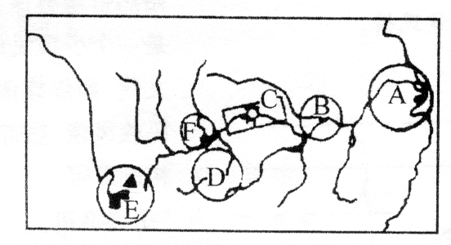
（1）A为我国最大的____________综合性工业基地，该工业基地突出的问题是缺乏能源。
（2）B是以武汉为中心的_____________________工业基地。
（3）C工业基地有正在建设中的我国最大水电站________________水电站。
（4）E是以_______________为中心的钢铁工业基地。
（5）F是_____________为中心的电力、冶金工业基地。
（6）长江沿江地带的产业技术、人才、信息，借助_____________和_____________向南北辐射，西部可以借助江海联运，进入国际市场。
（7）长江沿江地带四个工业基地的分布，构成了我国东西绵延的“工业走廊”的雏形。其中，上海的 、安徽的马鞍山、武汉、重庆、四川的 等钢铁工业基地，构成了“钢铁工业走廊”的雏形； 、南京、武汉汽车工业基地以及重庆汽车、摩托车基地则构成了沿江“汽车工业走廊”的雏形。
24、读长江水系图及相关资料，回答下列问题（4分）
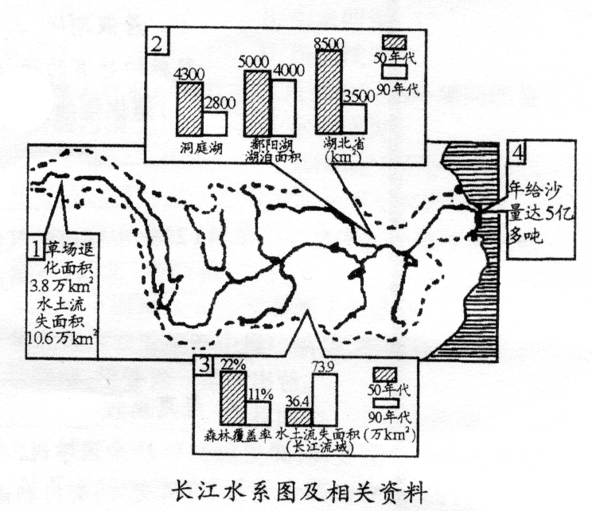
（1）图中资料2反映的问题是______________________________________。
（2）资料4所反映的长江入海口输沙量大，其主要原因是_______________。
（3）长江上游地区环境破坏带来的危害有：___________________________
________________________________________________________________。
（4）你认为在综合治理长江方面应采取哪些有效措施
_______________________________________________________________。
25、读“长江流域及其附近地区酸雨污染状况图”回答问题：（4分）
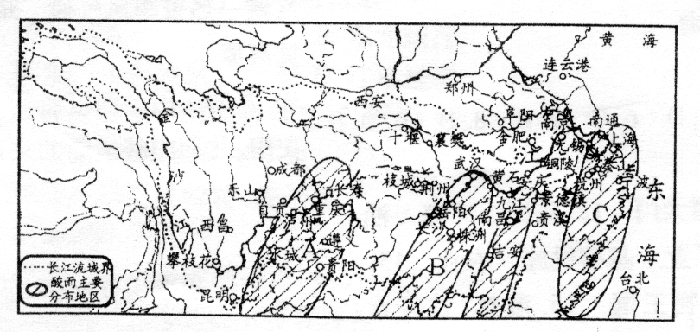
（1）图中字母代表的酸雨区名称是
A________________ B__________________ C ___________________
（2）目前已成为我国酸雨污染范围最大，中心强度最高的酸雨污染区是图中的_______区（填字母）

期中测试
一、选择题（20分）
1、我国面积最大的省级行政区是( )
A 新疆自治区 B西藏自治区 C四川省 D内蒙古自治区
2、青藏高原地区主要的生产部门是( )
A 耕作业 B畜牧业 C林业 D渔业
3、北京传统的民居建筑是（ ）。
A 四合院 B 高脚楼 C 窑洞 D 竹楼
4、以小米为主食,居住窑洞的居民主要分布在( )
A 东北地区 B 内蒙古高原 C 黄土高原 D 华北平原
5、以下牲畜主要分布在高寒牧场的是（ ）
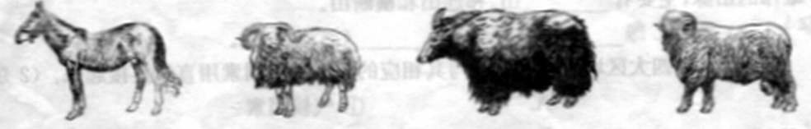
A、三河马 B、宁夏滩羊 C、牦牛 D、新疆细毛羊
6、诗句“稻花香里说丰年，听取蛙声一片”所描述的是下列哪一个地区（ ）
A 北方地区 B 南方地区 C 西北地区 D 青藏地区
7、新疆绿洲分布的决定性因素是（ ）
A 气候 B 地形 C 土壤 D 水源
8、我国面积最大的岛屿是（ ）
A 台湾岛 B 海南岛 C 崇明岛 D 钓鱼岛
9、西藏最具地域特色的农作物是（ ）
A、长绒棉 B、青稞 C、花生 D、谷子
10、香港与下列哪个城市相邻（ ）
A 广州 B 深圳 C 珠海 D 汕头
11、台湾岛西部平源土壤肥沃，气候温暖湿润，主要农产品有（ ）
A、稻米、甘蔗 B、小麦、玉米 C、水稻、棉花 D、果树、茶叶
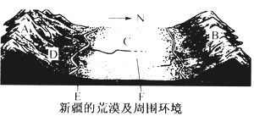
12、读右侧“新疆的荒漠及周围环境“图，回答。如果A是天山山脉，则B一定是（ ）
A、阿尔泰山脉 B、昆仑山脉
C、秦岭 D、大兴安岭

13、我国北方地区与南方地区分界线的确定，主要因素是（ ）
A、地形差异 B、土壤差异 C、气候差异 D、植被差异
14牦牛是下列哪个地区的优良畜种（ ）
A 青藏地区 B 西北地区 C 南方地区 D 北方地区
15、北京所属的温度带和干湿地区是（ ）
A 亚热带、湿润区 B 暖温带、半湿润区
C 中温带、半干旱区 D 寒温带、半湿润区
16、三河牛、三河马是下列哪个地区的优良畜种（ ）
A 内蒙古牧区 B 青海牧区 C 新疆牧区 D 西藏牧区
17、我国目前在西部地区大力勘探开发石油、天然气，其重点是（ ）
A 柴达木盆地 B 塔里木盆地 C 准噶尔盆地 D 河西走廊
18、青藏地区自然环境特殊的主要原因是（ ）
A 纬度低 B 海拔高 C 距海较近 D 有热带雨林覆盖
19、西北地区最主要的自然环境特征是（ ）
A 湿润 B 干旱 C 高寒 D 地势高
20、下列描述正确的是（ ）
A、港澳地区“人多地狭”，采取“上天”“下海”的方式来缓解城市用地紧张的矛盾
B、港澳的发展不需要祖国内地的大力支持
C、香港位于珠江口西侧，深圳以南
D、香港的绿地约占60﹪，说明香港用地不紧张
二、非选择题：
21、读“中国地理区域示意图”，回答问题：（6分）
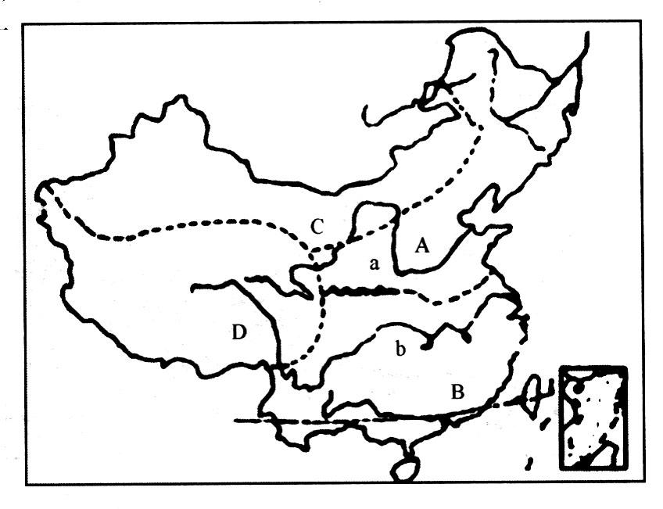
（1）图中A、B、C、D四个区域中，人口密度最小的是______。以水田为主的耕地主要位于______。（用字母表示）
（2）A区域与B区的分界线a经过了______（山脉）和_______(河流)一线。
（3）b河流将建成世界上最大的水电站：______ ___水电站
（4）D区域主要的自然环境特征是：_______________________________
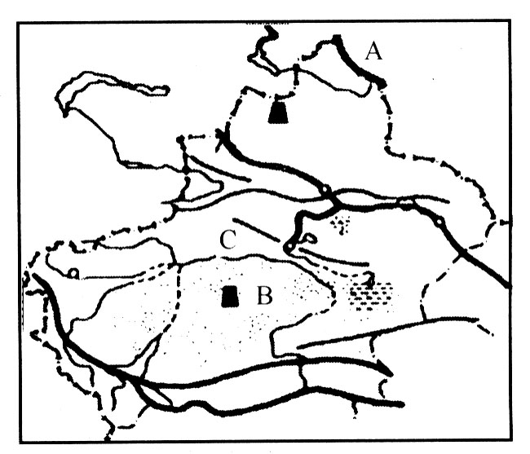
22、读“新疆示意图”回答问题：（5分）

（1）填出图中字母代表的地理事物名称：
A、_________(山脉)B、________（盆地）C、_________（河流）
（2）新疆地形特点是：________________。
（3）新疆的农业属于下列哪一种类型（ ）
A、平原水田农业 B、河谷农业 C、绿洲农业 D、山地农业
23、阅读材料分析：（6分）
材料A：1949年，北京市区主要集中在旧城内及城外关厢一带，在此范围内有165万人口，2000多万平方米的旧房屋。到2000年，北京市区已达方圆1040平方千米的范围，人口850多万人，总建筑面积超过3亿平方米。《北京城市总体规划》预计城市建设用地规模可能达到的上限为：2000年全市城镇建设用地增至750平方千米左右，2010年达到900平方千米左右。实际情况是城市建设用地的规模已经达到930平方千米，提前10年达到总体规划中2010年的用地上限。
材料B：近年来，北京的年需水量为40亿～45亿立方米。由于地下水超量开采，地下水位逐年下降。2000年北京人均水资源量不足300立方米，仅为全国人均的1/8，世界人均的1/30，成为世界上严重缺水的大城市之一。
材料C：目前，北京地区每年排放的二氧化硫约19万吨，烟尘约30万吨，大气中的二氧化硫、氮氧化物、总悬浮物颗粒浓度，已分别超过国家标准的12～34倍。特别是冬季采暖季节污染更为严重。由于烟尘污染，北京晴朗天气日渐减少，烟雾日却日渐增多。
材料D：
年份 | 1949年 | 1958年 | 1965年 | 1978年 | 1990年 | 1996年
常住人口（万人） | 141 | 631.9 | 775.9 | 849.7 | 1032.2 | 1077.7
暂住人口（万人） |  |  |  | 21.8 | 71.3 | 106.3
（1）北京市面临的亟待解决的问题有哪些？A_______________________ ___B
________ ___ C__________________________ D_____________________ _。
（2）你认为如何解决这些问题？__________________________________ ___
______________________________________________________________ ___
_______________________________________________________________（至少两点）。

24、读一读（5分）
台湾岛约有2/3为山地。山脉隆起的年代较晚，山势威峨，群峰挺秀。岛上多火山地震。台湾中部的山区，由几条平行山脉组成，呈东北——西南走向，纵横全岛。西部有较宽阔的平原，东部山岭直抵太平洋岸。岛上河流短急，水能蕴藏量大，最长的河流为浊水溪，全长186千米。日月潭是本岛最大的湖泊，为风光秀丽的旅游胜地，附近建有日月潭水电站。

（1）读材料可知：台湾岛地形以__ _____为主，台湾最长的河流是___ _____，最大的湖泊是_______ ____。
（2）台湾山脉呈_________________走向。
（3）从20世纪60年代开始，台湾利用自身的一些优势和条件形成了 型的经济。
25、读A、B两城市气温曲线和降水柱状图，回答下列问题（8分）
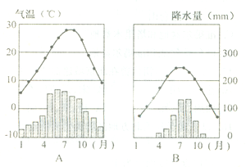
（1）B城7月份气温约_________℃，1月份气温约_________℃,气温年较差约_________℃。
（2）A、B两城中，全年气温较高的是 城，年降水量较多的是 城。
（3）A、B两城中，拉萨是___________图，重庆是________图.两地纬度相近,气候不同的主要原因是_________________.

期末测试（一）
一、选择题：（20分）
1、学校的假期“寒假长、暑假短”一般是在（ ）
A、东北地区 B、华南沿海地区
C、长江中下游地区 D、华北地区
2、导致我国南北方耕作制度、农作物有明显差异的主要因素是（ ）
A、气候 B、经济 C、交通 D、政策
3、我国的某山脉，山北以旱地为主，山南以水田为主，山北的耕作制度是两年三熟，山南是一年两熟，这条山脉是（ ）
A、天山 B、阴山 C、秦岭 D、南岭
4、下列各省级行政区中，都位于南方地区的是（ ）
A、河南、云南、湖南 B、江西、广东、浙江
C、陕西、江西、安徽 D、浙江、湖北、河北
5、我国西北部地区和青藏地区最主要的农业生产部门是（ ）
A、种植业 B、林业 C、畜牧业 D、渔业
6、水果商到下列地点采购水果，其中不可信的是（ ）
A、去新疆采购葡萄 B、去山东采购苹果
C、去台湾采购香蕉 D、去黑龙江采购柑橘
7、属于珠江三角洲地区对外开放的最有利的人文因素是（ ）
A、优惠的政策 B、交通便利
C、著名的侨乡 D、丰富的矿产资源
8、西双版纳的气候和植被分别是（ ）
A、热带季风气候、热带雨林
B、温带季风气候、温带落叶阔叶林
C、热带雨林气候、热带雨林
D、亚热带季风气候、亚热带常绿阔叶林
9、黄土高原上重要的粮食作物是（ ）
A、水稻 B、青稞 C、谷子 D、小麦
10、黄土高原水土保持工作的根本措施是（ ）
A、平整土地 B、修筑梯田 C、深耕改土 D、植树造林
11、我国最大的综合性工业基地（ ）
A、以武汉为中心的工业基地
B、由沪宁杭等城市形成的工业基地
C、以宜昌、重庆为中心的工业基地
D、以攀枝花、六盘水为中心的工业基地
12、长江沿江地带自西向东，穿过的地形区为（ ）
①云贵高原 ②四川盆地 ③长江中下游平原
A、①②③ B、②①③ C、②③① D、①③②
13、上海是（ ）
①全国最大的港口 ②全国最大的综合性工业基地 ③重要的金融中心 ④重要的科技教育中心 ⑤最大的商业中心 ⑥最大的政治中心 ⑦最大的文化中心
A、①②③④⑤ B、①②③④⑥
C、②③④⑤⑥ D、③④⑤⑥⑦
14、下列城市均位于长江沿岸的是（ ）
A、上海、宜昌、成都 B、南京、武汉、重庆
C、北京、重庆、上海 D、合肥、南京、南昌
15、长江上游宜发展（ ）
A、旅游、淡水养殖 B、旅游、内流航运
C、旅游、水电 D、淡水养殖、水电
16、长江中下游地区最严重的自然灾害是（ ）
A、寒潮 B、泥石流 C、洪涝灾害 D、地震
17、青藏地区的特色农业是（ ）
A、灌溉农业 B、绿洲农业 C、河谷农业 D、基塘农业
18、寒假期间，家住北京的小明去广州旅游，下列说法中哪个是真的（ ）
①小明当到达目的地时，备用的旅行袋装满了他一路不得不脱下来的衣服
②小明乘坐的火车在京沪线上行驶
③在广州，小明发现广州的工业以钢铁、化工等重工业为主
④回家时，小明带回了一些广州地产水果——苹果
A、① B、② C、③ D、④
19、珠江三角洲的经济类型属于( )
A “进口—加工—出口” B 外向型经济
C 以重工业为主 D 以农业生产占主导地位
20、歌曲《阿里山的姑娘》“高山青，涧水蓝、、、、、”。描述台湾的少数民族是（ ）
A、朝鲜族 B、高山族 C、傣族 D、蒙古族
二、非选择题：
21、读下图，回答问题（6分）
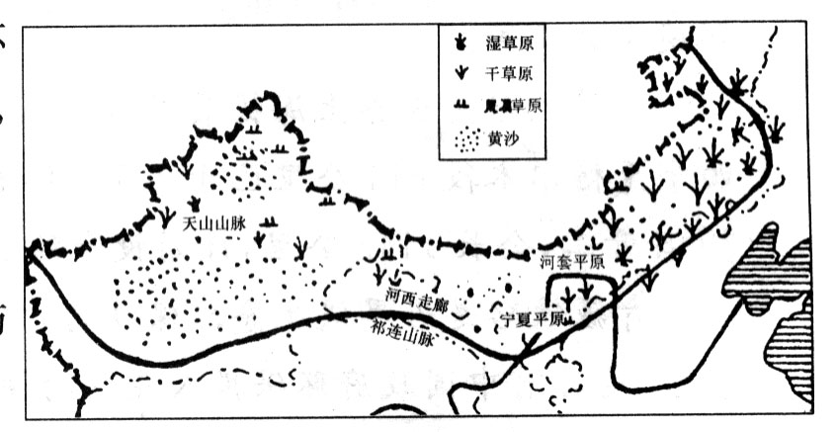
（1）图中所示地区是我国四大地理区域中的_______地区，该地区的自然环境的主要特征是_________。其主要原因是 __________ ________________。
（2）下列所给的气温曲线—降水柱状图与该地区相对应的是（ ）
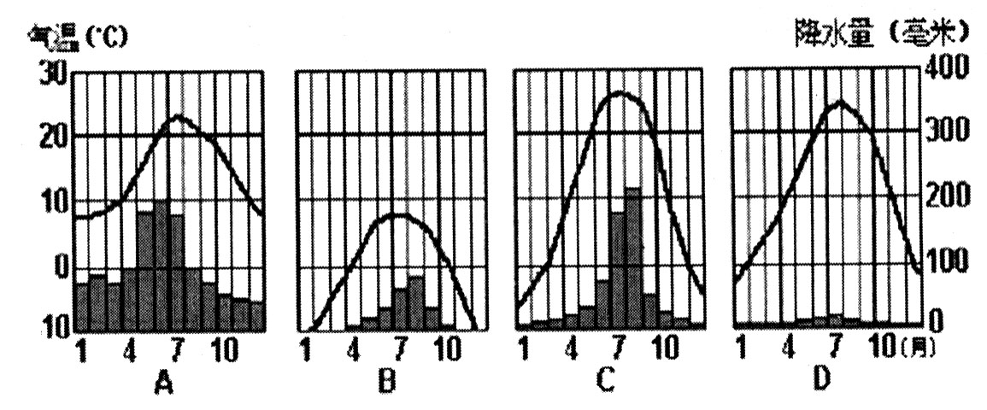
（3）该地区的植被东部以___ ___为主，西部以荒漠为主，这种差异的主要原因是由____ ___的东西变化而引起的。
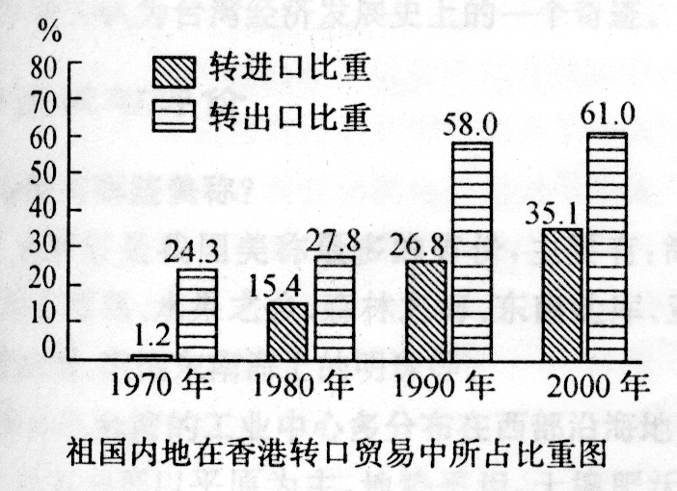
22、读“祖国内地在香港转口贸易中所占比重图” 回答问题（9分）
（1）由图中可以看出，2000年祖国内地在香港转进口的比重为_________，转出口的比重为 __________。从1970年—2000年的数据变化，可以看出，祖国内地同香港之间的经济联系变得越来越_______（强或弱）。
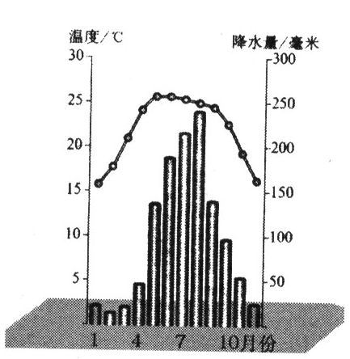
（2）香港与祖国内地的经济合作，优势互补，互惠互利。祖国内地的___________、____________丰富且低廉，而香港则拥有丰富的__________、___________、____________和管理经验。
（3）香港是世界上著名的转口贸易中心，其最大的转口贸易伙伴是________________。
23、读西双版纳地区景洪市气温与降水量图，回答下列问题：（5分）
（1）该城市位于_____ __省南部
（2）景洪月均气温最低在____ _月，达___ ___，气候类型是_______________________________。
（3）最高气温没有出现在7月，主要因为本区有_ ___
_________________覆盖。
24、读“黄土高原地区丘陵利用状况示意图”回答下列问题（5分）
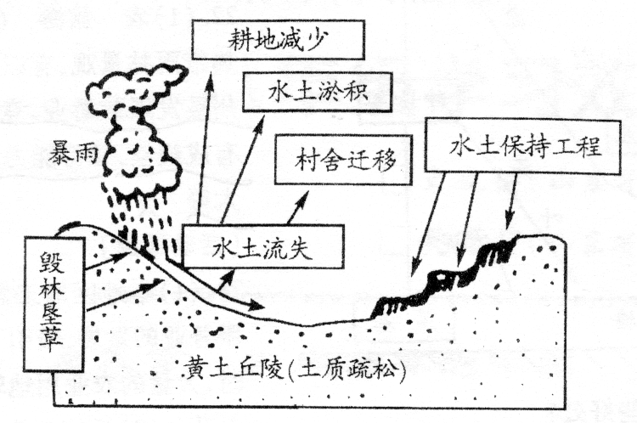
（1）读图可知：造成本区水土流失的自然原因是夏季多暴雨，___ _______；主要人为原因是 _____________________。
（2）水土流失带来的主要危害是_____ _______
________________________________________。
（3）为防止水土流失应采取的措施，除图中表示的修造____ _______外，另一重要措施应是________________________。
25、读“长江流域略图”回答下列问题（5分）
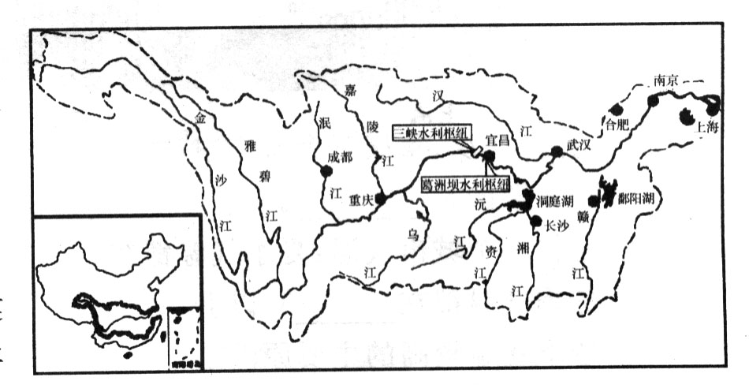
（1）长江沿江地带水土资源丰富，农业发达，耕地以____ __为主。
（2）长江上游与中游的分界是_____________。
（3）长江上游______ ___蕴藏量大，国家已在长江上游建设了我国目前最大_____ ____水利枢纽工程，现在又正在建设____ _____ 水利工程，它建成以后，将成为世界上最大的水电站。

期末测试（二）
一、选择题。（20分）
1、如果你到西双版纳旅游，你不可能欣赏到（ ）
A、吊脚楼 B、孔雀舞 C、大象踢足球 D、高山滑雪
2、黄土高原自然灾害发生越来越频繁的原因是（ ）
A、地理位置特殊 B、生态系统比较稳定
C、人类不合理的开发利用 D、全球气温升高
3、北京的交通格局特点是（ ）
A、“井”字形格局 B、由圆环路和“井”字形组成
C、棋盘形格局 D、由环路和放射路组成
4、假如你乘火车从北京到广州，将经过的大城市有（ ）
A石家庄 南京 B郑州 长沙 C西安 重庆 D上海 昆明
5、青藏高原上的三大畜种指的是（ ）
A、牦牛、三河马、三河牛 B、藏绵羊、藏山羊、新疆细毛羊
C、牦牛、骆驼、宁夏滩羊 D、牦牛、藏绵羊、藏山羊
6、下列农作物，南京地区大量种植的是（ ）
A、油菜、花生、小麦 B、甜菜、油菜、甘蔗
C、水稻、油菜、甘蔗 D、花生、甜菜、小麦
7、新疆的牧业属于下列哪种形式（ ）
A、温带草原牧业 B、山地牧业 C、高寒牧业 D、家庭饲养
8、香港的经济支柱是（ ）
A、加工制造业 B、高新技术产业 C、对外贸易 D、博彩旅游业
9、下列关于我国正在实行的“西气东输”工程的叙述正确的是（ ）
A、能够使西部地区的煤炭资源得到大规模开发
B、能够缓解西部地区的能源缺乏问题
C、天然气是清洁能源，对于西部地区的环境改善十分有益
D、能够带动西部地区其它相关行业的发展，增加就业机会
10、2008年奥运会由下列哪个城市承办（ ）
A、纽约 B、北京 C、上海 D、伦敦
11、我国最大的内流河位于下列哪个地区（ ）
A、北方地区 B、南方地区 C、西北地区 D、青藏地区
12、“草长莺飞二月天，拂堤杨柳醉春烟。儿童散学归来早，忙趁东风放纸鸢。”这首诗描写的景色是（ ）
A、南方的江南春日 B、东北地区的初春
C、华北平原的春日 D、南方海南岛的初春
13、中国的“硅谷”指的是（ ）
A、南京高新技术开发区 B、北京中关村
C、上海宝山区 D、福建武夷山地区
14、青稞是下列哪个地区的特色农作物（ ）
A、北方地区 B、南方地区 C、西北地区 D、青藏地区
15、我国被人们称为“东方明珠”的地方是（ ）
A、珠海 B、海南 C、香港 D、澳门
16、下列不属于新疆特色农产品的是（ ）
A、哈密瓜 B、葡萄 C、长绒棉 D、甘蔗
17、西双版纳位于我国四大区域的（ ）
A、北方地区 B、南方地区 C、西北地区 D、青藏地区
18、黄土高原上的主要粮食作物是（ ）
A、水稻 B、甘蔗 C、小米 D、花生
19长江沿江地带沟通什么与西部资源富集地区，是承东启西的纽带（ ）
A、沿海经济发达地区 B、沿江地区 C、沿河地区 D、沿边地区
20、西双版纳的支柱产业是（ ）
A、旅游业 B、农业 C、工业 D、对外贸易
二、非选择题：
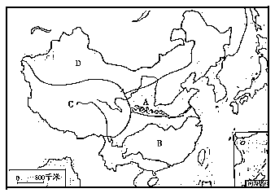
21、读我国四大地理区域图，完成下列各题（每空1分，共12分）
（1）图中A是北方地区，B是 地区,A、B两区以秦岭、 河为界。
（2）图中C是 地区，在C、D两区的交界线处有 山、祁连山和横断山。
（3）歌曲《我们新疆好地方》中唱到：“……天山南北是家乡，戈壁荒滩变良田，牧场满山遍牛羊，最美的还是我们新疆。牧场的草滩鲜花盛开，冰峰雪山银光闪闪……”
它描述的景观和地点属于我国四大地理区域中的 地区（填字母），歌词中提到的牧场属于 牧场，当地农业生产灌溉水源主要来自 。请你说出一个当地著名的农产品或农业工程 ________。
（4）下面四幅气温曲线和降水柱状图，分别是代表我国四大区域的典型气候特征，那么①代表__________地区，②代表_________ 地区，③代表____________地区，④代表_____________地区。
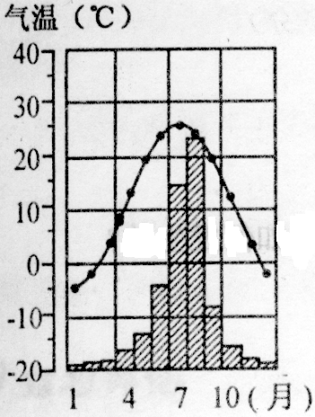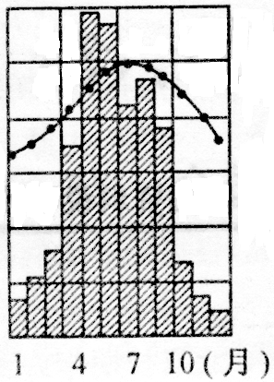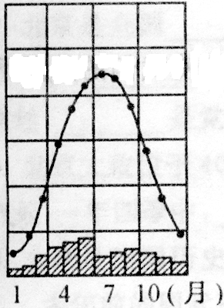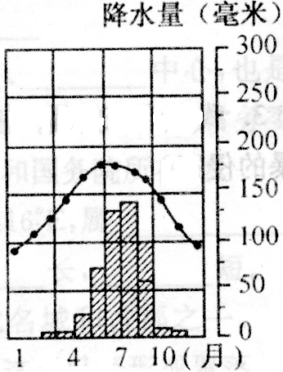
① ② ③ ④
22、读右图回答问题（5分）
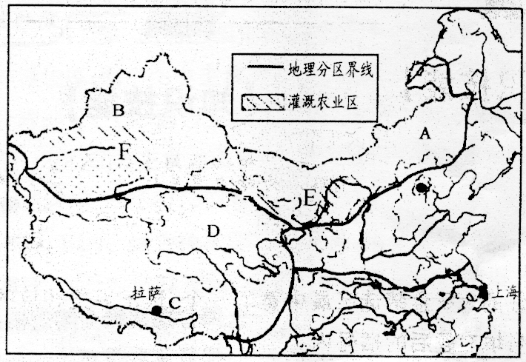

（1）图中字母代表的地理事物名称是：F ___ _____河。
（2）A牧区内著名的畜种是_______________ 。
（3）C区________ ___谷地是重要的农业区
（4）D省是我国许多重要大河的发源地，请写出两条发源于该地的大河名称。_____________________。
（5）上海与拉萨纬度相近，气温却悬殊较大，拉萨比上海气温低近20度，但拉萨附近的太阳能资源则比上海丰富的多。你能解释其原因吗？ ______________________________。
23、读“香港、澳门位置图回答：（3分）

（1）我国靠近香港的经济特区是_____ __，靠近澳门的经济特区是______ ____。
（2）香港是一个自由贸易港，澳门的经济支柱是___ ________。
24、阅读下列材料结合下图回答：（7分）
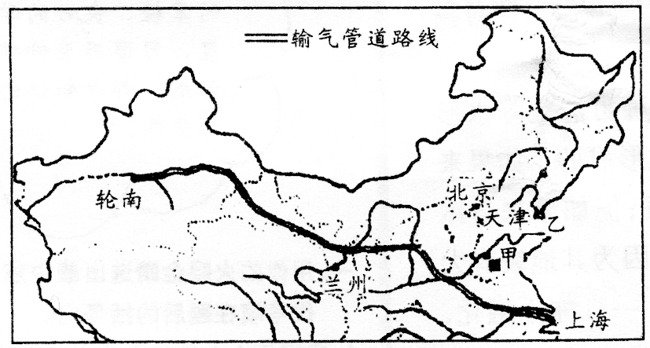
2004年12月30日，是中国天然气工业发展史上的一个标志性日子，中国人民骄傲而自豪地向世界宣布：中国天然气管网脊梁，西气东输工程全部正式投入商业运营，滚滚西气翻山越岭涌入长江三角洲地区。至此总投资达1400亿人民币，绵延4000千米，横贯中国大地的钢铁长龙深深镌刻在世界油气管网的版图上。
（1）西气东输工程西起我国____________盆地的_________油气田，通过管道输往东部，最后到达___________市。
（2）主干管道经过我国的西北地区、______________、南方地区；三次跨越黄河干流，沿途经过我国的一个大高原，即_____________高原。
（3）你认为西气东输工程的实施有何重大意义。（至少两点）
____________________________________________________________________________________________________________________________。
25、读下图，回答问题：（3分）
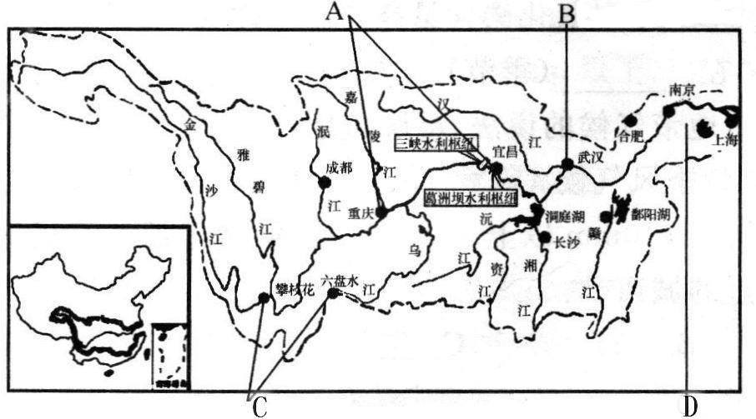
（1）图中ABCD分别代表长江沿江地带的四大工业地带，其中以 等城市为中心的综合性工业基地是全国最大的综合性工业基地，图中代号为 。
（2）目前，长江上正在建设的 水利工程将成为中国最大也是世界最大的水利工程，它具有防洪、发电、灌溉、航运等综合效益。

